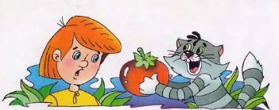
Дядя Фёдор твёрдо знал, когда у него день рождения. Он родился осенью – в октябре.В день рождения дяди Фёдора кот Матроскин решил сочинить ему стихи. Он сидел за столом и писал:
Я добрых слов не пожалею
И дяде Фёдору к юбилею
Стихотворение создам,
А потом ему отдам.
Пёс Шарик всё это время вертелся рядом и мешался.
Матроскин дальше сочиняет:
Дорогой мой дядя Фёдор,
Ты красив, как… как…
– Помидодор! – кричит Шарик.
– Какой такой помидодор? – возмущается Матроскин. – Не лезь уж!
И продолжает:
Дядя Фёдор, милый друг;
Ты нам дорог, как…
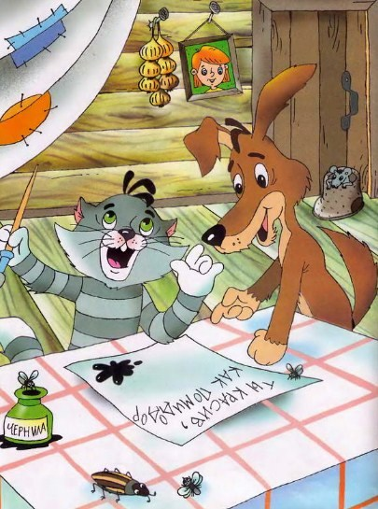
– Утюг! – кричит Шарик.
– Какой такой утюг? – спрашивает Матроскин.
– Электрический! – говорит Шарик. – Очень дорогой.
Матроскин просит:
– Слушай, Шарик, уйди, пожалуйста, не мешай. И продолжает:
Никогда не унывай,
Будь блестящим, как…
– Трамвай, – подсказывает Шарик.
– Отвяжись, – говорит Матроскин и дальше сочиняет:
Шагаем вместе мы вперёд,
И очень любим мы…
– Компот! – кричит Шарик.
Матроскин спрашивает:
– Больше ты ничего не придумал?
– Суп, котлеты… – говорит Шарик.
– Ну вот что, – плюнул Матроскин, – ты эту ерунду можешь и без меня сочинять. Я лучше фотоальбом для дяди Фёдора сделаю.
Он ушёл.
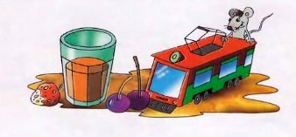
А Шарик взял все черновики Матроскина, переписал и подарил дяде Фёдору.
Дорогой наш, дядя Фёдор,
Ты красив, как помидодор!
Никогда не унывай,
Будь блестящим, как трамвай.
Шагаем вместе мы вперёд
И очень любим мы компот,
А также и котлеты,
Их любят все поэты.
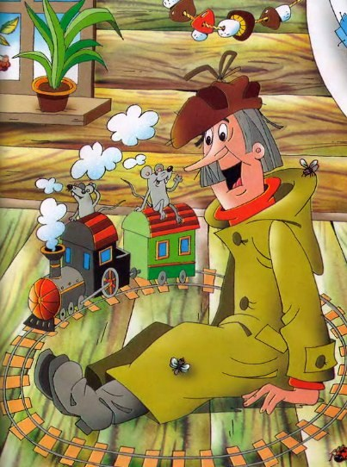
Дядя Фёдор никогда в жизни так не смеялся. Особенно его помидодор развеселил.
В день рождения к дяде Фёдору в Простоквашино папа с мамой приехали и подарили ему настоящую игрушечную железную дорогу.
Вся деревня приходила к дяде Фёдору играть. И почтальон Печкин тоже.

